仰邦单双色软件调试步骤（上海仰邦科技股份有限公司官网）
网址：http://www.onbonbx.com ---下载中心 --- LedShowTW单双色及6Q 软件：LedShowTW2017图文编辑软件 下载安装--完成图标
设置---设置屏参---168密码
如图控制卡型号设置
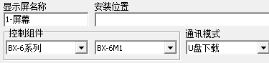

控制组件即控制卡的型号 6M1---对应BX-6系列 ；5M1---对应BX-5系列(看下自己用的什么控制卡)
通讯模式设置：使用U盘就选择U盘下载 如果用网络卡就选择网络通讯

宽度和高度设置
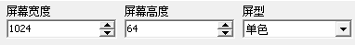

屏幕宽度：LED显示屏的实际宽度点数 屏幕高度：LED显示屏的实际高度点数
点数怎么算（单块模组点数*宽度几块模组）
例如：P10单色 单块模组是32*16点 长9块 高3块 宽高就是 288*48点
室内3.75（5.0）单色 单块是64*32点 长9块 高3块 宽高就是 576*96点

快捷扫描配置设置
P10常规单色模组选择4.0（数据极性和OE极性默认，先不动）
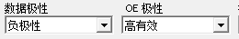
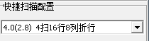

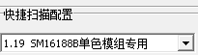
强力P10单红模组

室内3.75单双色或5.0模组
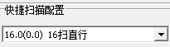
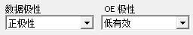
不常规模组 数据极性修改说明：如果LED显示屏整平红色（数据极性需反过来）
OE极性修改说明：屏正常滚动，字体亮度很暗（OE极性需反过来）
U盘通讯情况下请将U盘提前插到电脑上

参数全部设置好后 点击这两个选项保存参数到U盘
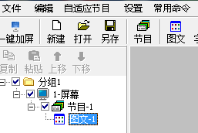
下一步编辑节目
单行显示情况 添加字幕即可 字幕窗口最大化
需要多行显示、表格等 添加图文窗口

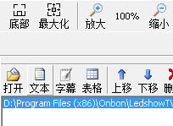
（选择文本或者表格），图文文本窗有居中
拉伸等功能，显示特效：可静止 可向左连移等

如需显示时钟可添加时间窗口
（窗口分区成2块区域，一个图文，一个时钟）

节目编辑完成----USB下载---选择对应的自己的U盘设备-----U盘保存成功

拔下u盘 插到LED显示屏的控制卡的U口上 或者 显示屏的USB延长线。
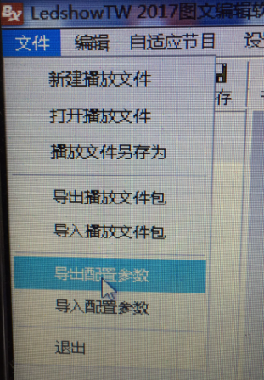
调试完成
整个调试成功无问题：做备份文件（配置参数导出）

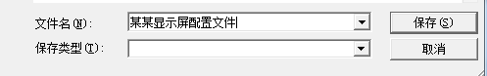

问题描述：（U盘格式：FAT32格式）
U盘接入 上传中卡住 控制卡、USB延长线供电不足导致
U盘上传错误 控制卡的型号错误或者U盘有病毒（格式化U盘）
U盘插上去没任何反应有可能U盘不兼容 换个U盘
U盘有反应 只显示一半内容 宽度设置错误 或 屏另一半电源和排线问题
U盘上传成功 显示屏全红（数据极性反了）显示屏亮度很低（OE极性反了）
如遇到P10单红16188B模组调试问题 关键点就是扫描问题 或重新上电调试

仰邦Wifi卡调试步骤 X-W系列

Ledshow APP 简要使用说明
扫描二维码 下载手机APP 安装
打开手机无线网WLAN搜索控制卡wifi信号
第1步 连接控制卡wifi
打开Ledshow，点击wifi连接图标，选择对应控制卡wifi进行连接，如下图所示：
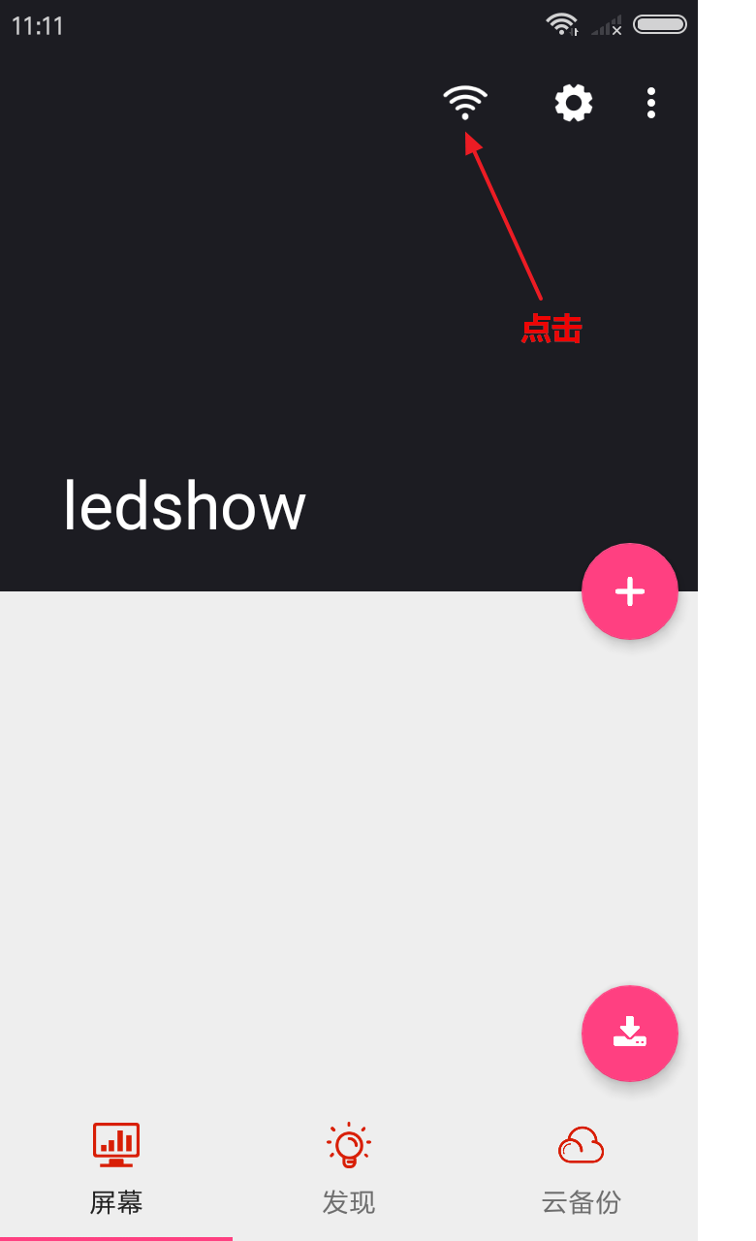
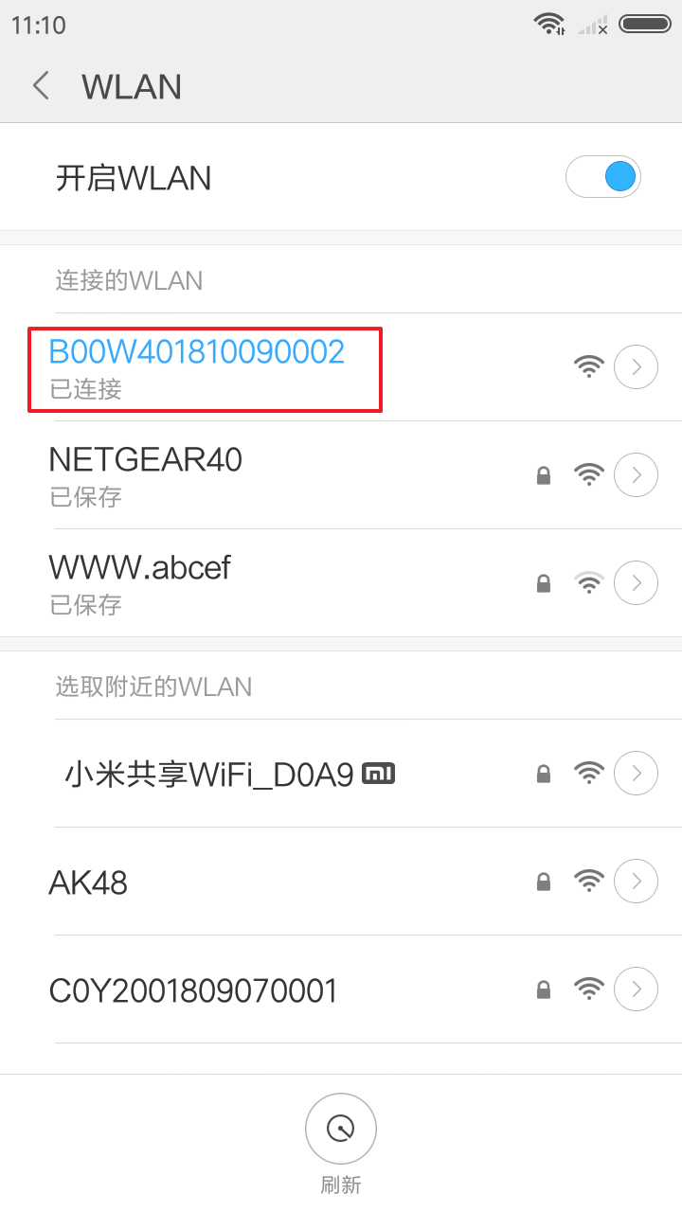

第2步 添加屏幕
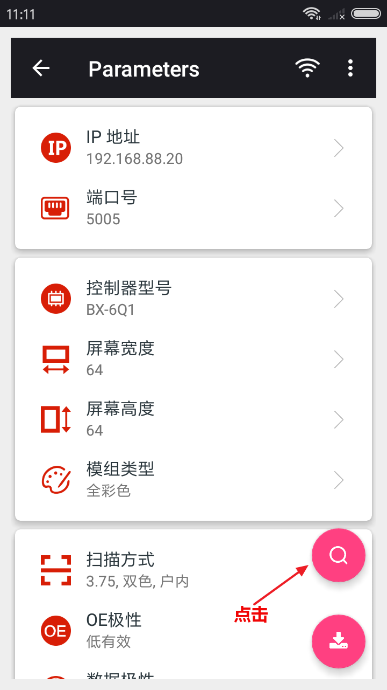
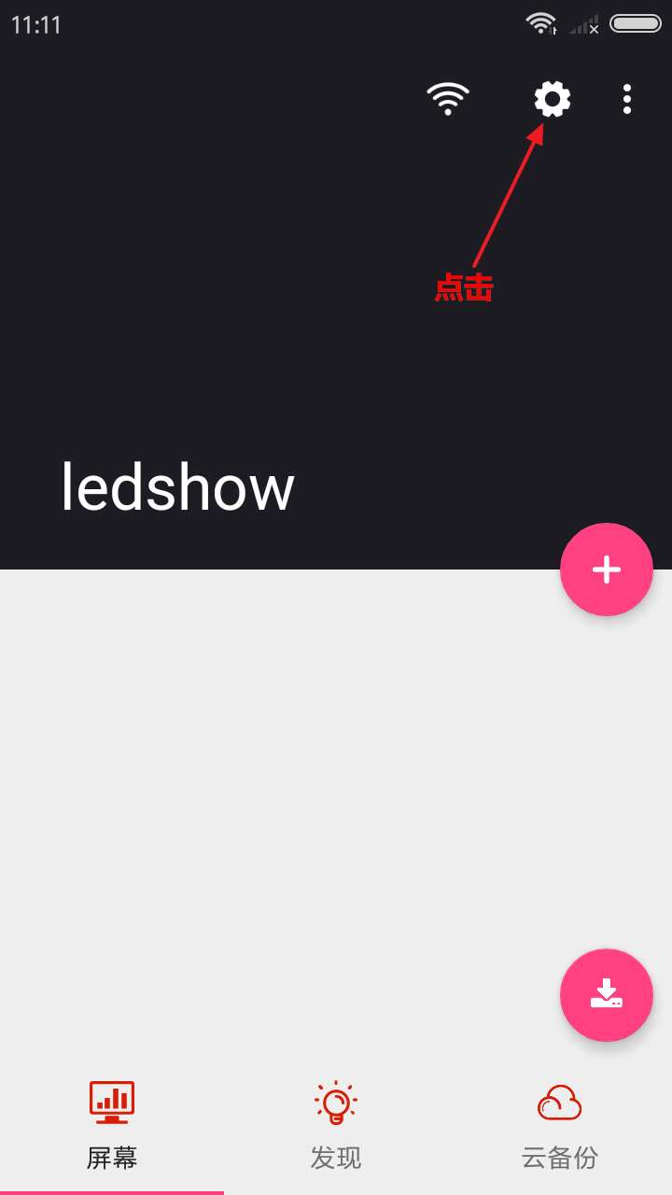

点击主界面的设置图标 ，进入搜索屏界面，点击搜索图标 自动搜索添加屏，如下图所示：
第3步 添加节目
于主界面点击添加节目按钮 ，可选择添加单区文本、自由分区类型的节目，可编辑节目名称，如下图所示：
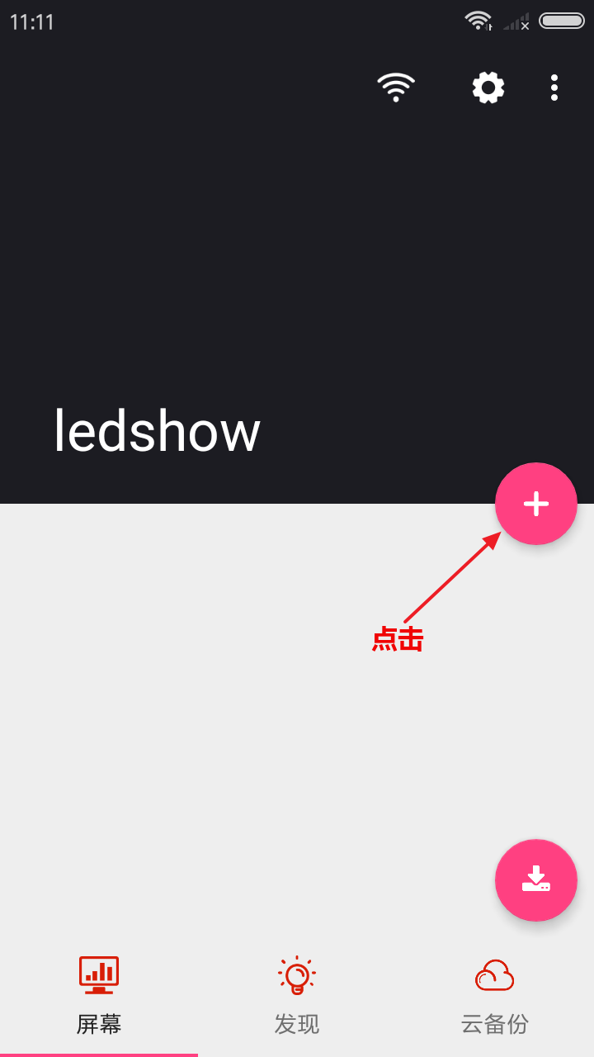
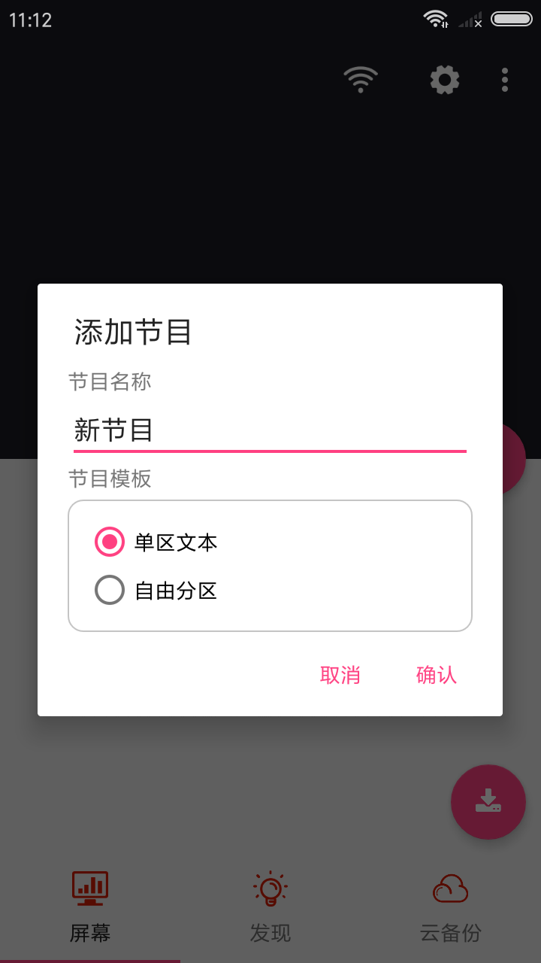

第4步 编辑节目
点击节目名称进入编辑节目界面，点击文本进行编辑节目，如下图所示：
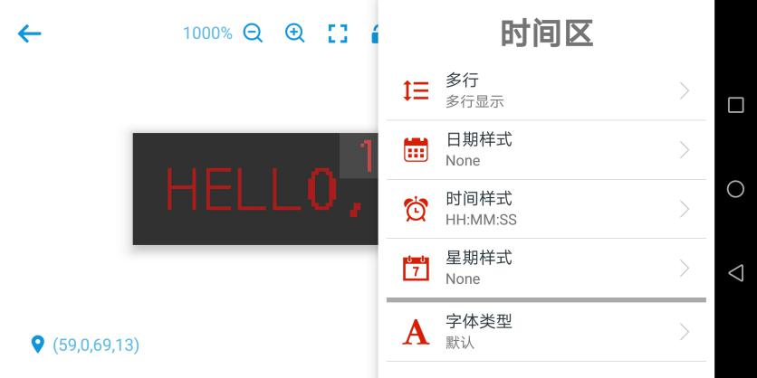

问题：时间不对 选择校时 ，可以分区显示时钟， 也可以显示多行文本。

网络通讯两种模式
单机直连（电脑的网口直接接到显示屏的控制卡上，无需设置IP即可通讯）
固定IP模式，经过交换机通讯需提前修改控制卡的IP与交换机同一网段。
设置；IP1单机配置 弹出界面 填上需要的IP地址、子网掩码、网关点设置。
进入设置---设置屏参---168---网络通讯---选择固定IP通讯（电脑需设置IP）。
网络通讯问题联系相关技术人员解决。

网络通讯--网络控制卡 （设置固定IP方法）
5系列5M控制卡 5E控制卡 6系列6M控制卡 6E控制卡

仰邦网口卡支持局域网，跨网段，跨公网等集群控制方式。
设置ip要注意几点
- 局域网内不可参数回读。2.局域网内不可设置ip。3.局域网内不可用888进入设置屏参
（局域网内交换机或者路由器上只有一台电脑，一张控制卡时，不受以上限制）
设置控制卡的ip，有如下几个情况：
- 同网段局域网内设置ip。网线直连电脑和控制卡，根据控制卡所接入的网段网络环境，先固定电脑本地ip，子网掩码，网关。888进入设置屏参，设置控制卡相关参数，选择固定ip模式下方的控制器ip配置，给控制卡绑定ip，网关，子网掩码。然后点击设置，成功即可。成功后接入交换机路由器。

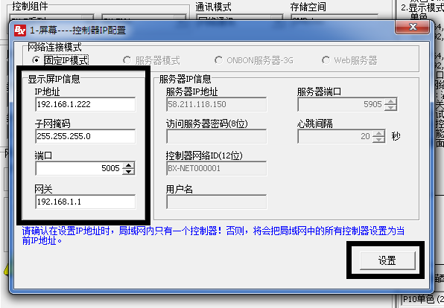

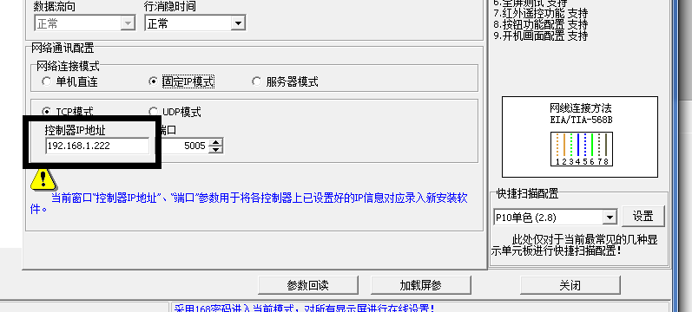

跨网段设置ip。网线直连电脑和控制卡，根据控制卡将要接入的网络环境，固定电脑ip相关信息，888给控制卡绑定所在网段的ip信息，电脑，控制卡在同一个网段（此处跟局域网设置ip是一样的）。然后只需要在其他网段，将主控电脑固定成其所在网络的IP信息，用168进入设置屏参，将此处的ip改成控制卡内的ip即可（银行内网设置参照此方式，控制卡和电脑使用的ip，需网络管理员提供）
综上所述，设置ip的时候，电脑和控制卡必须在网线直连的情况下，设置同网段的 ip信息。
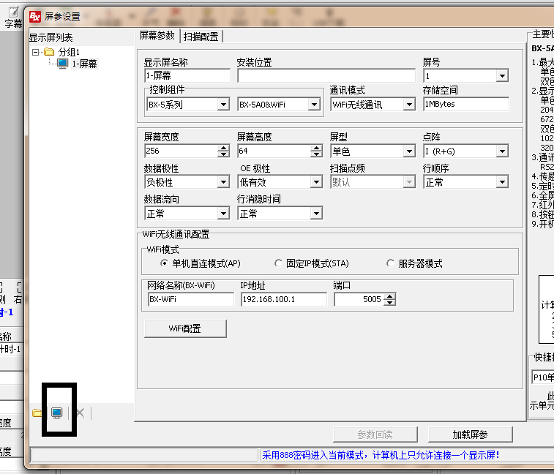
对于局域网，跨网段集群控制，用以上方式给每个控制卡单独设置设置IP，在软件里添加多屏对应设置即可。

